比與比例式03-03正比與反比
選擇
- 題號：9621098 難易度：易 能力指標：7-n-16
（ ）判別下列何者的y與x成正比？
(A)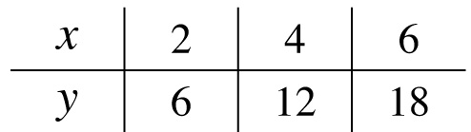
(B)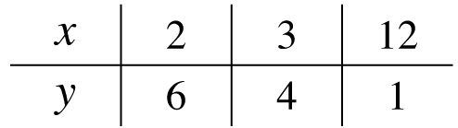
(C)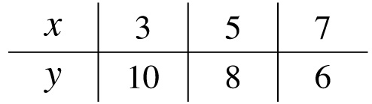
(D)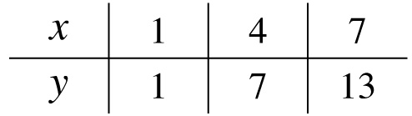
《答案》A
- 題號：9621099 難易度：中 能力指標：7-n-16
（ ）判別下列何者的y與x成反比？
(A)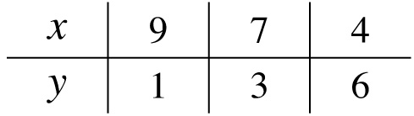
(B)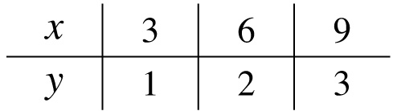
(C)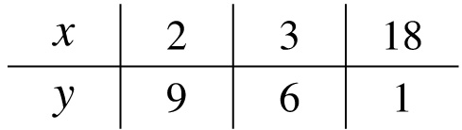
(D)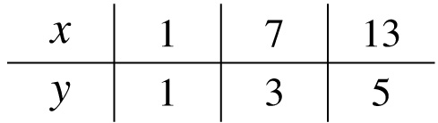
《答案》C
- 題號：9621100 難易度：易 能力指標：7-n-16
（ ）已知k為定數且k≠0，若y與x成正比，則x與y的關係式可簡記為下列何者？
(A)xy＝k (B)x－y＝k
(C) ＝k (D)x＋y＝k
《答案》C
- 題號：9621101 難易度：易 能力指標：7-n-16
（ ）若xy＝k，k為定數且k≠0，則x與y的關係為下列何者？
(A)y隨著x正變
(B)y隨著x反變
(C)x與y的關係是正變，也是反變
(D)x與y的關係不是正變，也不是反變
《答案》A
- 題號：9621102 難易度：易 能力指標：7-n-16
（ ）若y與x成正比，已知x＝6時，y＝4，則當x＝3時，y＝？
(A)1 (B)2 (C)3 (D)4
《答案》B
- 題號：9621103 難易度：中 能力指標：7-n-16
（ ）設y與x成反比，而且當x＝－9時，y＝，則當y＝－6時，x＝？
(A)6 (B)4 (C)2 (D)
《答案》C
- 題號：9621104 難易度：中 能力指標：7-n-19
（ ）下列各選項中，哪兩個量會成正比？
(A)一個人的身高與年齡
(B)時間一定時，行走的速率與行走的距離
(C)一個圓的面積與半徑
(D)正方形的面積與邊長
《答案》B
- 題號：9621105 難易度：中 能力指標：7-n-16
（ ）關於下列甲、乙兩敘述，何者是正確的？
甲：當x的值增加時，若y的值也隨之增加，則y與x成正比
乙：若y與x成反比，則當x的值減少時，y的值反而會隨之增加
(A)甲正確，乙錯誤 (B)甲錯誤，乙正確
(C)甲、乙皆正確 (D)甲、乙皆錯誤
《答案》D
- 題號：9621106 難易度：中 能力指標：7-n-16
（ ）已知y與x成正比，且當x＝3時，y＝9，則下列何者正確？
(A)當x＝－3時，y＝－1
(B)當x＝－2時，y＝－6
(C)當x＝1時，y＝27
(D)當x＝6時，y＝2
《答案》B
- 題號：9621107 難易度：中 能力指標：7-n-16
（ ）已知y與x成反比，且當x＝2時，y＝9，則下列何者正確？
(A)當x＝4時，y＝3
(B)當x＝－3時，y＝－6
(C)當x＝－6時，y＝－27
(D)當x＝－18時，y＝－4
《答案》B
- 題號：9621108 難易度：易 能力指標：7-n-16
（ ）下列哪一個式子表示y與x成反比？
(A)3x＋7y＝21 (B)3x＋7y＝0
(C)y＝3x＋7 (D)3xy＋7＝0
《答案》D
- 題號：9621109 難易度：中 能力指標：7-n-16
（ ）判別下列何者的y與x成正比？
(A)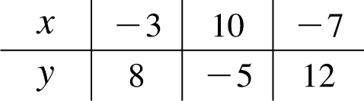
(B)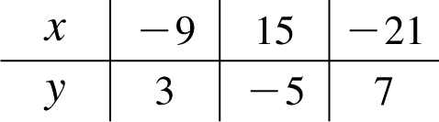
(C)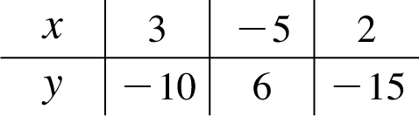
(D)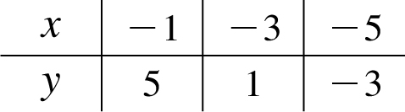
《答案》B
- 題號：9621110 難易度：中 能力指標：7-n-16
（ ）若兩個變數x、y的關係為：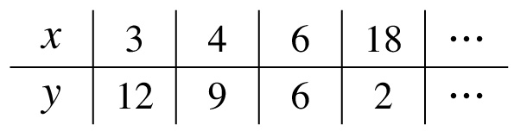，則下列敘述何者正確？
(A)y隨著x正變
(B)y隨著x反變
(C)x與y的關係是正變，也是反變
(D)x與y的關係不是正變，也不是反變
《答案》B
- 題號：9621111 難易度：中 能力指標：7-n-16
（ ）若兩個變數x、y的關係為：x＋y＝k (k為定數且k≠0)，則下列敘述何者正確？
(A)y與x成正比
(B)y與x成反比
(C)x與－y成正比
(D)x與y不成正比也不成反比
《答案》D
- 題號：9621112 難易度：易 能力指標：7-n-16
（ ）下列何者可以表示y與x成正比？
(A)y＝2x－1 (B)x＝3y＋1
(C)y＝ (D)4x＝3y
《答案》D
- 題號：9621113 難易度：易 能力指標：7-n-16
（ ）下列何者不能表示y隨著x反變？
(A)xy＝1000 (B)x＋y＝1000
(C)1000xy＝1 (D)3y＝
《答案》B
- 題號：9621114 難易度：中 能力指標：7-n-16
（ ）已知y與x成正比，且當x＝－8時，y＝2，則下列何者正確？
(A)當x＝4時，y＝－1
(B)當x＝－2時，y＝4
(C)當x＝1時，y＝－7
(D)當x＝12時，y＝3
《答案》A
- 題號：9621115 難易度：中 能力指標：7-n-16
（ ）已知y與x成反比，且當x＝－8時，y＝－1，則下列何者正確？
(A)當x＝4時，y＝2
(B)當x＝－16時，y＝－2
(C)當x＝2時，y＝－11
(D)當x＝－2時，y＝4
《答案》A
- 題號：9621116 難易度：中 能力指標：7-n-16
（ ）已知y與x成正比，且x＝2時，y＝－5，則當y＝20時，x＝？
(A)8 (B)－8 (C)50 (D)－50
《答案》B
- 題號：9621117 難易度：中 能力指標：7-n-16
（ ）若y與x成反比，且x＝時，y＝，則當x＝90時，y＝？
(A)135 (B)150 (C) (D)
《答案》C
- 題號：9621118 難易度：中 能力指標：7-n-19
（ ）下列哪一個選項中的比是反比關係？
(A)圓的面積與其半徑的比 (B)當工程量固定時，參與工作人數與完工日數的比 (C)當購買數量一定時，總價與單價的 (D)當速率固定時，行走距離與時間的比
《答案》B
- 題號：9621119 難易度：中 能力指標：7-n-16
（ ）關於下列甲、乙兩敘述，何者是正確的？
甲：當x的值增加時，若y的值反而隨之減少，則y與x成反比。
乙：若y與x成正比，則當x的值減少時，y的值也會隨之減少。
(A)甲正確，乙錯誤 (B)甲錯誤，乙正確
(C)甲、乙皆正確 (D)甲、乙皆錯誤
《答案》D
- 題號：9621120 難易度：中 能力指標：7-n-16
（ ）設y與(x－3)成正比，而且當x＝－3時，y＝4，則當y＝6時，x＝？
(A)－6 (B)－4 (C)－2 (D)－1
《答案》A
- 題號：9621121 難易度：中 能力指標：7-n-16
（ ）若(y－3)與(x＋5)成正比，且x＝－6時，y＝1，則當x＝1時，y＝？
(A)12 (B)15 (C)18 (D)21
《答案》B
- 題號：9621122 難易度：中 能力指標：7-n-16
（ ）若y與x²成反比，當x增加3倍時，則y變為原來的多少倍？
(A)9倍 (B)16倍 (C) 倍 (D) 倍
《答案》D
- 題號：9621123 難易度：中 能力指標：7-n-16
（ ）設(y＋1)與x³成正比，已知當x＝2時，y＝0，則當x＝4時，y＝？
(A)8 (B)4 (C)0 (D)－4
《答案》A
- 題號：9621124 難易度：中 能力指標：7-n-16
（ ）若y與x²成正比，且x＝－1時，y＝－3，則當x＝－2時，y＝？
(A)－12 (B)12 (C)－6 (D)6
《答案》A
- 題號：9621125 難易度：中 能力指標：7-n-16
（ ）若x與y成正比，且當x＝3時，y＝；又y與z成反比，且當y＝3時，z＝，則當x＝－1時，z＝？
(A)－6 (B)－9 (C)－12 (D)－15
《答案》B
- 題號：9621126 難易度：中 能力指標：7-n-16
（ ）已知x與y的關係式為3y＝2x＋6，則下列四個敘述中，哪些是正確的？
甲： (y－2)與x成正比
乙：3y與2x成反比
丙：y與(x＋3)成正比
丁：(y－2)與(x＋3)成反比
(A)甲、丙 (B)乙、丁
(C)甲、乙、丙 (D)乙、丙、丁
《答案》A
- 題號：9621127 難易度：難 能力指標：7-n-16
（ ）若a與b成反比，c與b成反比，d與c成正比，則下列何者正確？
(A)a與c成反比 (B)b與d成正比
(C) 與成正比 (D) 與成正比
《答案》C
- 題號：9621128 難易度：中 能力指標：7-n-19
（ ）將一條長80公分的繩子剪成兩段，設其中一段長為x公分，另一段長為y公分，那麼x與y的關係式即為何？
(A)x＋y＝80 (B)x－y＝80
(C)xy＝80 (D)x÷y＝80
《答案》A
- 題號：9621129 難易度：易 能力指標：7-n-19
（ ）某水果店1斤香瓜賣18元，阿智買了x斤，付了y元。請將敘述列成關係式？
(A)y＝18＋x (B)y＝18－x
(C)xy＝18 (D)y＝18x
《答案》D
- 題號：9621130 難易度：易 能力指標：7-n-19
（ ）面積為40平方公分的長方形，它的長為x公分、寬為y公分。請將敘述列成關係式？
(A)y＝40＋x (B)y＝40－x
(C)xy＝40 (D)y＝40x
《答案》C
- 題號：9621131 難易度：易 能力指標：7-n-16
（ ）父子兩人現年的年齡和為59歲，設父親為x歲，兒子為y歲。請將敘述列成關係式？
(A)y＝59＋x (B)y＝59－x
(C)xy＝59 (D)y＝59x
《答案》B
- 題號：9621132 難易度：易 能力指標：7-n-16
（ ）若y與x成正比，已知x＝－4時，y＝8，則當x＝3時，y＝？
(A)－12 (B)12 (C)6 (D)－6
《答案》D
- 題號：9621133 難易度：難 能力指標：7-n-16
（ ）若y與(3x－4)成反比，且x＝2時，y＝5，則當y＝－1時，x＝？
(A)－1 (B)1 (C)2 (D)－2
《答案》D
- 題號：9621134 難易度：中 能力指標：7-n-16
（ ）已知(y－1)與(x－2)成正比，且x＝4時，y＝3，則當y＝3時，x＝？
(A)4 (B)3 (C)2 (D)1
《答案》A
- 題號：9621135 難易度：中 能力指標：7-n-19
（ ）已知兩正方形的邊長比為2：3，則其周長比為何？又面積比為何？
(A)2：3、2：3 (B)4：9、4：9
(C)2：3、4：9 (D)4：9、2：9
《答案》C
- 題號：9621136 難易度：中 能力指標：7-n-19
（ ）有一工作，甲獨作5日可完成，乙獨作4日可完成，則甲、乙兩人每日的工作量比為何？
(A)5：4 (B)4：5
(C)25：16 (D)16：25
《答案》B
- 題號：9621137 難易度：難 能力指標：7-n-19
（ ）設三角形ABC的三邊長分別為a、b、c，其對應高分別為h_{a}、h_{b}、h_{c}，若$a:b:c$＝$4:3:6$，則h_{a}：h_{b}：h_{c}＝？
(A)3：4：2 (B)4：3：6
(C)4：6：3 (D)2：5：1
《答案》A
- 題號：9621138 難易度：中 能力指標：7-n-16
（ ）若y與x²成反比，且x＝－3時，y＝4，則當x＝2時，y＝？
(A)2 (B)5 (C)7 (D)9
《答案》D
- 題號：9621139 難易度：中 能力指標：7-n-16
（ ）若y與(x＋1)²成正比，且x＝1時，y＝8，則當$x=−4$時，$y=$？
(A)8 (B)14 (C)18 (D)26
《答案》C
- 題號：9621140 難易度：難 能力指標：7-n-16
（ ）若x與y成正比，y與z成反比，而且當x＝－2時，y＝－133，z＝18，則當x＝9時，z＝？
(A)0 (B)－4 (C)8 (D)－17
《答案》B
- 題號：9621141 難易度：中 能力指標：7-n-16
（ ）若x與y成反比，且當$x=2$時，$y=−3$，又y與z成反比，且當$y=−5$時，$z=4$，則當$x=9$時，$z=$？
(A)10 (B)20 (C)30 (D)40
《答案》C
- 題號：9621142 難易度：中 能力指標：7-n-19
（ ）設一彈簧秤在彈性限度內，彈簧秤被拉長的長度和所掛物重成正比。今已知此彈簧秤的原長16公分，掛一重量為32公克的物體時，彈簧長度會變為20公分；若改掛重量為64克的另一物體時，則彈簧長度會變為多少公分？
(A)10 (B)24 (C)30 (D)32
《答案》B
- 題號：9621143 難易度：中 能力指標：7-n-19
（ ）甲、乙兩人各以一定的速率騎車從A鎮到B鎮，乙於一個半小時之後到達B鎮，而甲卻比乙慢10分鐘才到達B鎮，則甲、乙兩人的速率比為何？
(A)15：22 (B)10：3
(C)9：10 (D)6：11
《答案》C
- 題號：9621144 難易度：難 能力指標：7-n-16
（ ）若與成反比，而且當x＝1時，y＝0，則當y＝8時，x＝？
(A)1 (B)－2 (C)9 (D)5
《答案》B
- 題號：9621145 難易度：難 能力指標：7-n-16
（ ）若與成反比，而且當x＝時，y＝2，則當y＝1時，x＝？
(A)2 (B)－3 (C) (D)
《答案》D
- 題號：9621146 難易度：中 能力指標：7-n-19
（ ）設某種寶石的價格與其重量的平方成正比。今某人有此種寶石一塊價值16000元，某日不慎摔裂成二塊，若此三小塊的重量為2：3，則此人損失多少元？
(A)1000 (B)5720 (C)7680 (D)8350
《答案》C
- 題號：9621179 難易度：易 能力指標：7-n-16
（ ）設圓的半徑為x，圓周長為y，則x與y的關係式為何？
(A)x＝2πy (B)y＝2πx
(C)π＝2xy (D)y＝πx${}^{2}$
《答案》B
- 題號：9621180 難易度：難 能力指標：7-n-19
（ ）甲、乙兩人比賽競走，在固定的時間內，若甲以每分鐘150公尺的速率走了3000公尺，則乙以每分鐘120公尺的速率可走多少公尺？
(A)3750公尺 (B)1800公尺
(C)2400公尺 (D)3000公尺
《答案》C
- 題號：9621181 難易度：易 能力指標：7-n-16
（ ）下列x與y的關係式中，何者成正比？
(A)x：2＝y：5 (B)x：3＝(－1)：y
(C)xy＝40 (D)y＝x＋7
《答案》A
- 題號：9621182 難易度：易 能力指標：7-n-16
（ ）下列x與y的關係式中，何者成反比？
(A)y＝21x (B)y＝x－11
(C)2：x＝y：9 (D)(－3)：x＝6：y
《答案》C
- 題號：9621183 難易度：中 能力指標：7-n-16
（ ）設y隨著x反變，且x＝3時，y＝－5，則當x＝$\frac{1}{3}$時，y＝？
(A)45 (B)－45 (C)$\frac{1}{5}$ (D)$−\frac{1}{5}$
《答案》B
- 題號：9621184 難易度：易 能力指標：7-n-19
（ ）下列哪一組的關係成正比？
(A)圓的半徑與面積 (B)梯形的上底與高
(C)三角形的底與高 (D)長方形的長與面積
《答案》D
- 題號：9621185 難易度：易 能力指標：7-n-19
（ ）有關距離、速率與時間的敘述，下列何者錯誤？
(A)當距離一定時，時間與速率成反比
(B)當時間一定時，速率與距離成反比
(C)當速率一定時，時間與距離成正比
(D)當時間一定時，速率與距離成正比
《答案》B
- 題號：9621186 難易度：中 能力指標：7-n-19
（ ）一個正方體邊長x公分，表面積為y平方公分，則x、y的關係式為何？
(A)y＝6x² (B)y＝x²
(C)y＝x³ (D)y＝6x
《答案》A
- 題號：9621195 難易度：易 能力指標：7-n-16
（ ）設x、y均為變數，k為常數，若x與y成正比，則x與y的關係式為何？
(A)x×y＝k (B)x÷y＝k
(C)x＋y＝k (D)x－y＝k
《答案》B
- 題號：9621196 難易度：中 能力指標：7-n-16
（ ）設x、y均為變數，k為常數，若x與y成正比，則關於正比關係的敘述，下列何者正確？
(A)若y＝2x＋1，則x與y成正比
(B)若y＝x²－1，則x²與y成正比
(C)若y＝2x＋4，則(x＋2)與y成正比
(D)若y＝，則x與y成正比
《答案》C
- 題號：9621197 難易度：易 能力指標：7-n-19
（ ）下列各項敘述中，哪兩種量成正比關係？
(A)距離一定，行走的速率與時間
(B)行走的速率一定，距離與時間
(C)三角形面積一定，底與高
(D)矩形周長一定，長與寬
《答案》B
- 題號：9621198 難易度：中 能力指標：7-n-16
（ ）下列哪一個式子表示x與y成反比？
(A)3xy＋2＝5 (B) ＝5
(C)3x＋2y＝5 (D)3x－2y＝0
《答案》A
- 題號：9621199 難易度：易 能力指標：7-n-19
（ ）下列敘述中，x與y的關係成正比的有a個，成反比有b個，則a×b＝？
(1)一罐飲料x元，買了一打共y元
(2)長10公分，寬x公分，面積y平方公分的矩形
(3)時速x公里，花了y小時，共走了230公里
(4)半徑x公分，面積y平方公分的圓
(5)重量x公斤折合y台斤
(6)xy≠0，且x：2＝3：y
(A)9 (B)8 (C)6 (D)5
《答案》C
- 題號：9621200 難易度：中 能力指標：7-n-16
（ ）若x與y成反比，則下列選項何者錯誤？
(A) 與y成正比 (B) 與成反比
(C)x²與y²成反比 (D)x與成反比
《答案》D
- 題號：9621201 難易度：中 能力指標：7-n-16
（ ）設x與y成反比，當x＝時，y＝，請問當x＝3時，y值是多少？
(A)5 (B)2 (C) (D)
《答案》C
- 題號：9621202 難易度：中 能力指標：7-n-16
（ ）下列關於x與y的敘述何者正確？
(A)若x與y成正比，則當x值增加時，y值隨著增加 (B)若x值減少，而y值隨著增加時，則x與y值成反比 (C)若x值增加，而y值隨著增加時，則x與y成正比 (D)以上皆非
《答案》A
- 題號：9621203 難易度：中 能力指標：7-n-19
（ ）彈性限度內，每一公克重的物體使彈簧伸長的量都一樣。一個原長15公分的彈簧，秤20公克的物體時，彈簧伸長12公分，請問當秤42公克的物體時，彈簧全長多少公分？
(A)10.2公分 (B)25.2公分
(C)40.2公分 (D)52.2公分
《答案》C
- 題號：9621204 難易度：中 能力指標：7-n-19
（ ）2004年太魯閣國際馬拉松競賽，弘揚花了3小時30分跑完，小馬花了4小時15分跑完，請問弘揚與小馬兩人的速率比為多少？
(A)弘揚：小馬＝17：14
(B)弘揚：小馬＝16：7
(C)弘揚：小馬＝14：17
(D)弘揚：小馬＝7：16
《答案》A
- 題號：9621214 難易度：易 能力指標：7-n-19
（ ）下列敘述中，哪兩種量成正比關係？
(A)距離一定，走的時間與速率
(B)三角形底邊長一定，高與面積
(C)矩形面積一定，長與寬
(D)矩形周長一定，長與寬
《答案》B
- 題號：9621215 難易度：中 能力指標：7-n-19
（ ）如圖(一)，A、B、C三個等高的圓柱形容器，其直徑比為3：2：1，並裝有等水位的水。如圖(二)，若分別沉入等質的金屬圓球3顆、2顆與1顆，三個容器水位分別升高a、b、c，則a：b：c＝？
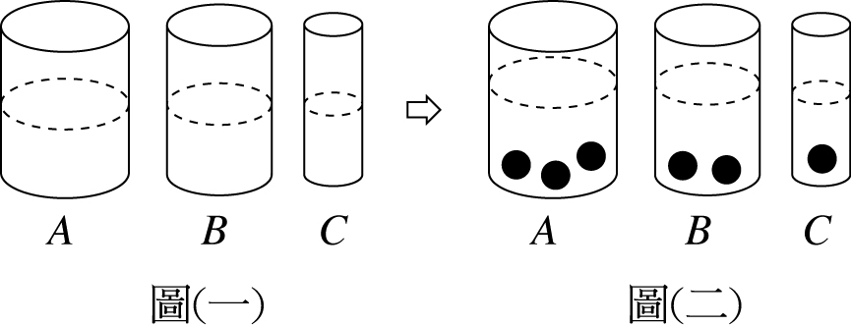
(A)1：1：1 (B)2：3：6
(C)1：2：3 (D)3：2：1
《答案》B
- 題號：9621220 難易度：中 能力指標：7-n-19
（ ）從虎頭山走到火車站，甲費40分鐘，乙費35分鐘，則甲的速率是乙的速率多少倍？
(A) (B) (C) (D)
《答案》B
- 題號：9621221 難易度：中 能力指標：7-n-19
（ ）兩同心圓其中大圓半徑為R，小圓半徑為r，且大圓面積為小圓面積的，則R：r＝？
(A)5：4 (B)25：16 (C)4：5 (D)9：5
《答案》A
- 題號：9621222 難易度：中 能力指標：7-n-19
（ ）已知彈簧秤在彈性限度內，每一公克砝碼使彈簧伸長的量都一樣，小明放6公克的砝碼使彈簧伸長了13公分，如果他改放了一塊金屬，結果彈簧伸長16公分，那麼此塊金屬有多重？
(A) (B) (C) (D)
《答案》D
- 題號：9621223 難易度：難 能力指標：7-n-19
（ ）設犬跑3步的距離等於兔跳4步的距離，且犬跑4步的時間等於兔跳5步的時間，若犬跑a公尺，則同時間內兔跳多少公尺？
(A) a (B) a (C) a (D) a
《答案》B
- 題號：9621224 難易度：中 能力指標：7-n-19
（ ）甲，乙兩人皆從A地到B地，若兩人速率比為3：2，則兩人所需的時間比為？
(A)2：3 (B)3：4 (C)9：16 (D)16：9
《答案》A
- 題號：9621225 難易度：中 能力指標：7-n-19
（ ）哆拉A夢和大雄參加100公尺賽跑，哆啦A夢跑步速度為每秒4公尺，大雄速度為每秒5公尺，則兩人跑到終點所需花的時間比為多少？
(A)4：5 (B)5：4
(C)16：25 (D)25：16
《答案》B
- 題號：9621226 難易度：難 能力指標：7-n-19
（ ）半徑為r₁、r₂的兩圓C₁、C₂相切，當C₁順時針轉時帶動C₂逆時針轉，設兩者旋轉時無脫落現象，求C₁、C₂周長比值＝？
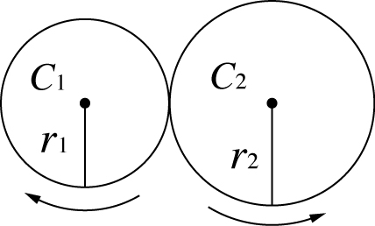
(A) (B) (C) (D)2
《答案》C
- 題號：9621227 難易度：難 能力指標：7-n-19
（ ）彈簧秤在彈性限度內至多可稱重20公斤，已知稱12公斤的物體時，彈簧被拉長24公分，則當稱9公斤的物體時，彈簧會彈回幾公分？
(A)18公分 (B)20公分
(C)6公分 (D)16公分
《答案》C
- 題號：9621228 難易度：難 能力指標：7-n-19
（ ）甲、乙兩人各自繞圓形操場一圈，甲需3分鐘，乙需6分鐘。今甲以順時針方向，乙以逆時針方向，在下午1：00同時出發，請問兩人在何時會碰面？
(A)1：06 (B)1：03
(C)1：02 (D)1：05
《答案》C
- 題號：9621229 難易度：中 能力指標：7-n-19
（ ）如圖，有兩個一大一小的圓形鼓，鼓面直徑比為3：5，現在想要把鼓面都漆上顏色，每一平方公分需要2ml的顏料，已知漆完兩面鼓共用掉了136ml的顏料，請問大鼓的面積為多少平方公分？
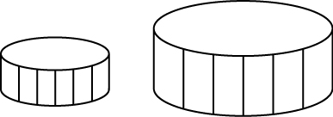
(A)18平方公分 (B)21.5平方公分
(C)42.5平方公分 (D)50平方公分
《答案》D
- 題號：9621230 難易度：難 能力指標：7-n-19
（ ）碩媛3小時走11公里，豐麒30分鐘走1公里，則碩媛速率：豐麒速率＝？
(A) (B)11：3 (C)11：4 (D)11：6
《答案》D
- 題號：9621231 難易度：中 能力指標：7-n-19
（ ）從臺南到臺中，甲花了1小時到達，乙花了2小時到達，則甲的速率：乙的速率＝？
(A)27：20 (B)20：27 (C)5：9 (D)9：5
《答案》A
- 題號：9621232 難易度：中 能力指標：7-n-19
（ ）從臺北到高雄，坐火車要4小時到達，坐客運要5小時到達，假設兩者走的路線一樣長，則火車的速率：客運的速率＝？
(A)13：9 (B)9：13 (C)33：28 (D)28：33
《答案》C
- 題號：9621233 難易度：中 能力指標：7-n-19
（ ）在東西向公路上，甲、乙兩人同時從一地往東西向出發，甲、乙時速分別為每小時15公里及每小時18公里，當甲到達東方5公里時，請問乙到了哪一方向幾公里處？
(A)東方4公里 (B)西方4公里
(C)東方6公里 (D)西方6公里
《答案》D
- 題號：9621234 難易度：中 能力指標：7-n-19
（ ）甲乙兩臺車的時速各為80公里和70公里，請問若同樣走了100公里，甲乙兩車花的時間比為多少？
(A)8：7 (B)7：8
(C)49：64 (D)100：49
《答案》B
填充
- 題號：9621147 難易度：中 能力指標：7-n-19
從甲地到乙地坐汽車需2小時，坐火車需1.5小時，則汽車與火車的速率比為 。
《答案》3：4
- 題號：9621148 難易度：易 能力指標：7-n-19
閱讀下列各敘述，並回答問題：
甲：父子兩人現年的年齡和為59歲，設父親為x歲，兒子為y歲。
乙：某水果店1斤香瓜賣18元，智智買了x斤，付了y元。
丙：面積為40平方公分的長方形，它的長為x公分、寬為y公分。
(1)哪一個敘述中的y與x成正比？答： 。(請填代號)
(2)哪一個敘述中的y與x成反比？答： 。(請填代號)
(3)哪一個敘述中的y與x不成正比，也不成反比？答： 。(請填代號)
《答案》(1)乙 (2)丙 (3)甲
- 題號：9621149 難易度：易 能力指標：7-n-19
設三角形的底為a公分，高為h公分，面積為A平方公分，則A＝×a×h。試在下列各小題的空格中填入「正」或「反」：
(1)如果底(a)固定，則三角形的面積(A)與高(h)成 比。
(2)如果高(h)固定，則三角形的面積(A)與底(a)成 比。
(3)如果面積(A)固定，則三角形的底(a)與高(h)成 比。
《答案》(1)正 (2)正 (3)反
- 題號：9621150 難易度：易 能力指標：7-n-16
設y與x成正比，而且x＝－3時，y＝，則：
(1)當x＝4時，y＝ 。
(2)當y＝－時，x＝ 。
《答案》(1)－ (2)2
- 題號：9621151 難易度：中 能力指標：7-n-16
設y與x成反比，而且x＝－5時，y＝－15，則：
(1)當x＝25時，y＝ 。
(2)當y＝－40時，x＝ 。
《答案》(1)3 (2)－
- 題號：9621152 難易度：中 能力指標：7-n-16
若y與x³成反比，且x＝－1時，y＝8，則當x＝2時，y＝ 。
《答案》－1
- 題號：9621153 難易度：中 能力指標：7-n-16
若(x＋3)與成正比，而且當x＝3時，y＝5，則當x＝0時，y＝ 。
《答案》8
- 題號：9621154 難易度：中 能力指標：7-n-16
若2x與成正比，而且當x＝3時，y＝4，則當x＝－4時，y＝ 。
《答案》－3
- 題號：9621155 難易度：易 能力指標：7-n-16
在x、y的關係式中，若y＝－2x＋3 (k為一定數)，則x與(y－3)成 比。(填正或反)
《答案》正
- 題號：9621156 難易度：易 能力指標：7-n-16
在x、y的關係式中，若xy＋5x＝8，則(y＋5)與x成 比。(填正或反)
《答案》反
- 題號：9621157 難易度：易 能力指標：7-n-16
在x、y的關係式中，若y＝4x－9，則x與(y＋9)成 比。(填正或反)
《答案》正
- 題號：9621158 難易度：中 能力指標：7-n-16
在x、y的關係式中，若xy－3x＝－7，則(y－3)與x成 比。(填正或反)
《答案》反
- 題號：9621159 難易度：中 能力指標：7-n-16
若(3x－4y)與(2x－5y)成正比，且x＝3時，y＝1，則當x＝－12時，y＝ 。
《答案》－3
- 題號：9621160 難易度：中 能力指標：7-n-16
請在下列各空格中填入「正」或「反」：
(1)已知y與x成正比，則與x成 比。
(2)已知y與x成反比，則y²與x²成 比。
(3)已知y與x成正比，則(y＋4x)與(y－2x)成 比。
《答案》(1)反 (2)反 (3)正
- 題號：9621161 難易度：中 能力指標：7-n-16
若x與y²成反比，當y變為原來的2倍時，則x變為原來的 倍。
《答案》
- 題號：9621162 難易度：中 能力指標：7-n-16
若y與x³成正比，當x變為原來的2倍時，則y變為原來的 倍。
《答案》8
- 題號：9621163 難易度：中 能力指標：7-n-19
某以固定速率的往返甲、乙兩地，去程費時2小時又20分，回程費時2小時，則回程的速率的是去程的 倍。
《答案》
- 題號：9621164 難易度：難 能力指標：7-n-19
設一彈簧秤在彈性限度內至多可稱重50公斤。已知稱重30公斤時，彈簧被拉長6公分；若稱一物體時，彈簧被拉長8公分，則此物體的重量為 公斤。
《答案》40
- 題號：9621165 難易度：中 能力指標：7-n-16
已知x、y滿足附表的關係：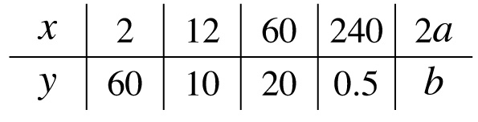，則：
(1)y與x成 比。（填正或反）
(2)x與y的關係式為y＝ 。
(3)$\text{ab}=$ 。
《答案》(1)反 (2) (3)60
- 題號：9621166 難易度：中 能力指標：7-n-16
已知y與x成反比，則下表中的a＝ ，b＝ ，c＝ 。
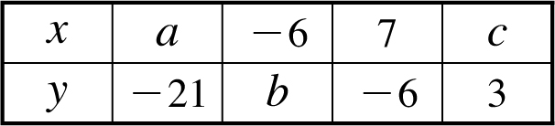
《答案》(1)2 (2)7 (3)－14
- 題號：9621167 難易度：易 能力指標：7-n-16
已知y與x成反比，請在下列各空格中填入「正」或「反」：
(1) x與y成 比。
(2) 與y成 比。
(3) 與x成 比。
(4) 與成 比。
(5) 與成 比。
《答案》(1)反 (2)正 (3)正 (4)反 (5)反
- 題號：9621168 難易度：中 能力指標：7-n-16
觀察附表的規律，並回答問題：
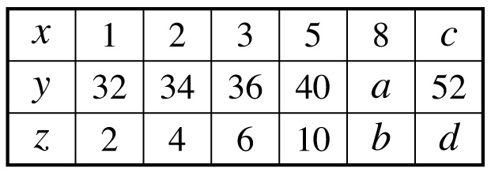
(1)z與x成 比。(填正或反)
(2)y＝z＋ 。
(3)a＋b＋c＋d＝ 。
《答案》(1)正 (2)30 (3)95
- 題號：9621169 難易度：中 能力指標：7-n-16
若與成反比，而且當x＝1時，y＝0，則當y＝8時，x＝ 。
《答案》－3
- 題號：9621170 難易度：難 能力指標：7-n-19
甲、乙兩人各以一定的速率騎車從A鎮到B鎮，乙比甲慢5分鐘出發，乙出發後20分鐘追上甲，則甲、乙兩人的速率比為 。
《答案》4：5
- 題號：9621187 難易度：易 能力指標：7-n-16
原子筆一打48元，買x打要付y元，則y與x的關係式為 。
《答案》48x＝y
- 題號：9621188 難易度：中 能力指標：7-n-19
爸爸想用籬笆圍成一個面積為90平方公尺的三角形花圃，如果花圃的底為x公尺，高為y公尺，則y與x的關係式為 ，且y與x成 。(填正比或反比)
《答案》xy＝180，反比
- 題號：9621189 難易度：中 能力指標：7-n-16
設y隨著x正變，若x＝4時，y＝10，則y與x的關係式為 ，且當y＝15時，x＝ 。
《答案》y＝x，6
- 題號：9621190 難易度：中 能力指標：7-n-19
有一個蓄水池，若每分鐘注入3公升的水，則1小時後可將水池注滿，若每分鐘改注入4公升的水，則 分鐘即可將水池注滿。
《答案》45
- 題號：9621191 難易度：中 能力指標：7-n-19
有一工程，若每天有6人工作，20天可以完工，則人數與工作天數的關係成 (填正比或反比)，若想提前於15天完工，則需要增加 人工作。
《答案》反比，2
- 題號：9621205 難易度：中 能力指標：7-n-19
請寫出下列各敘述中，x與y的關係式：
(1)定價x元的商品，打九折後，售價為y元。$⇒$ ，其中x與y成 比。
(2)裝水100公升的水槽，利用每分鐘排水x公升的水管，需y分鐘才能將水槽的水排完。$⇒$ ，其中x與y成 比。
《答案》(1)y＝0.9x，正 (2)xy＝100，反
- 題號：9621206 難易度：中 能力指標：7-n-16
設x與y成正比，已知當x＝4時，y＝－，則：
(1)x與y的關係式為 。
(2)當x＝3時，y＝ 。
《答案》(1)y＝－x (2)－
- 題號：9621207 難易度：中 能力指標：7-n-16
設x與y成反比，已知當x＝6時，y＝，則：
(1)x與y的關係式為 。
(2)當x＝10時，y＝ 。
《答案》(1)xy＝38 (2)
- 題號：9621208 難易度：中 能力指標：7-n-16
設(x＋y)與(x－y)成正比，已知當x＝3時，y＝2，則當x＝6時，y＝ 。
《答案》4
- 題號：9621209 難易度：中 能力指標：7-n-16
若x與y滿足附表中的關係，則當x＝12時，y＝ 。
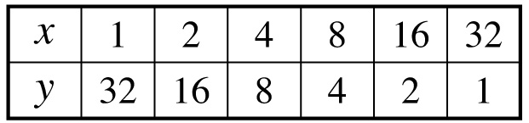
《答案》
- 題號：9621210 難易度：難 能力指標：7-n-19
設每個人每天的工作量均相等，已知有一件工程10人合作，15天完成，則：
(1)若要提早5天完工，需增加工人 人。
(2)若只有5人合作，需要 天才能完工。
《答案》(1)5 (2)30
- 題號：9621211 難易度：難 能力指標：7-n-19
翊寧平常都是早上7：00出門，以固定速率走路上學，7：30準時到學校，今日翊寧因睡過頭，遲至7：10才出門，為了準時到學校，翊寧的速率應比平常增加 %。
《答案》50
- 題號：9621216 難易度：中 能力指標：7-n-16
設x與y成反比，且x＝2時，y＝－15，則：
(1)x與y的關係式為 。
(2)當x＝－5時，y＝ 。
《答案》(1)xy＝－30 (2)6
- 題號：9621217 難易度：中 能力指標：7-n-19
圓面積與其半徑的平方成正比，已知有一圓半徑為r公分，面積為158平方公分，若有一圓半徑為2r公分，則此圓的面積為 平方公分。
《答案》6.32
- 題號：9621218 難易度：中 能力指標：7-n-19
一彈簧在彈性限度內，秤重x公斤的物體時，彈簧總長度為z公分，如附表為實驗的數據，則：
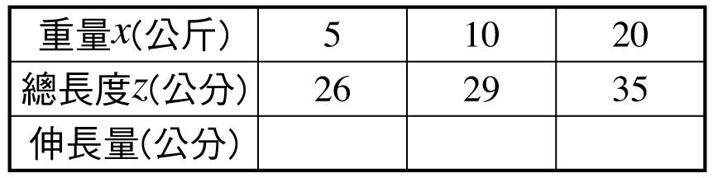
(1)若彈簧原長度為a公分時，請完成上表。(以a表示)
(2)已知彈性限度內，重量與伸長量成正比，則彈簧原長度為 公分。
《答案》(1)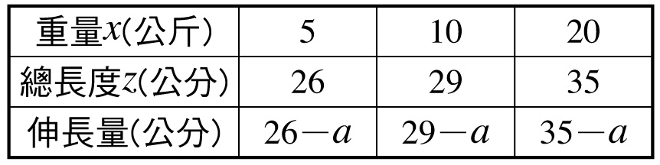 (2)23
- 題號：9621235 難易度：中 能力指標：7-n-19
有一工作，甲獨做6天可完成，乙獨做10天可完成，則甲、乙兩人每天工作量的比為 。
《答案》5：3
- 題號：9621236 難易度：中 能力指標：7-n-16
附圖是y與x成正比的圖形。
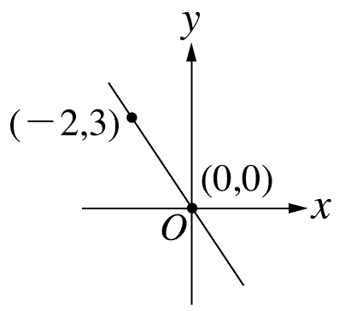
(1)若x、y的關係式為y＝kx，則k＝ 。
(2)當x＝－8時，y＝ ；當y＝18時，x＝ 。
(3)當x的值增加4時，y的值會減少 。
《答案》(1)－ (2)12，－12 (3)6
計算
- 題號：9621171 難易度：難 能力指標：7-n-19
如圖，有甲、乙、丙三個齒輪緊密接合在一起，而且分別有60齒、24齒、36齒，則甲、乙、丙三個齒輪在同一時間轉動的圈數比為 。
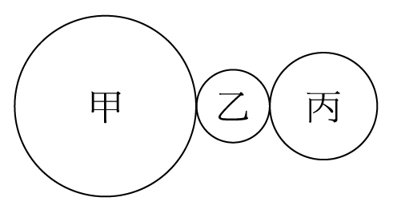
《答案》6：15：10
- 題號：9621172 難易度：難 能力指標：7-n-19
若y與x成正比，已知x₁、x₂為x的兩個值，而且其對應y的兩個值分別為y₁、y₂，請嘗試說明y₁：y₂＝x₁：x₂。
《答案》如詳解
- 題號：9621173 難易度：難 能力指標：7-n-19
一物體自高空自由落下(落下的距離s公分與時間t秒的平方成正比)，已知此物體2秒後落下1960公分，請問：
(1)s與t的關係式為何？
(2)此物體3秒後落下了多少公分？
(3)此物體在第3秒內落下了多少公分？(從第3秒初到第3秒末)
(4)此物體在第4秒末恰落於地面，則此物體原來所在的高度為多少公分？
《答案》(1)s＝490t² (2)4410 (3)2450 (4)7840
- 題號：9621174 難易度：中 能力指標：7-n-19
設某種寶石的價格與其重量的平方成正比。今某人有此種寶石一塊價值16000元，某日不慎摔裂成二塊，若此三小塊的重量為2：3，則此人損失多少元？
《答案》7680元
- 題號：9621175 難易度：中 能力指標：7-n-19
設三角形ABC的三邊長分別為a、b、c，其對應高分別為h_{a}、h_{b}、h_{c}，若h_{a}：h_{b}＝3：2，h_{b}：h_{c}＝3：4，則a：b：c$a:b:c$＝？
《答案》8：12：9
- 題號：9621176 難易度：難 能力指標：7-n-19
已知球的體積與其半徑的立方成正比。今有三個金屬球，它們的半徑分別是3、4、5公分，若把這三個球熔成一個大球，則此大球的半徑是多少公分？
《答案》6
- 題號：9621177 難易度：中 能力指標：7-n-19
若x與y²成反比，當y變為原來的2倍時，則x變為原來的多少倍？
《答案》倍
- 題號：9621178 難易度：中 能力指標：7-n-16
若與成反比，而且當x＝4時，y＝3，則當y＝－9時，x＝？
《答案》－
- 題號：9621192 難易度：中 能力指標：7-n-19
設三角形ABC的三邊長各為3、5、6，且其各邊上的高分別為a、b、c，則a：b：c＝？
《答案》10：6：5
- 題號：9621193 難易度：中 能力指標：7-n-19
大李盃馬拉松比賽全程為24公里，假設某參賽者以x公里的時速，花了y小時完成比賽，則：
(1)完成下表：
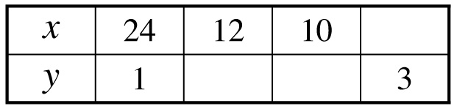
(2)時速(x)與所花的時間(y)是正比還是反比關係？
《答案》(1)2，2.4，8 (2)反比
- 題號：9621194 難易度：難 能力指標：7-n-19
有一彈簧秤原長20公分，在彈性限度內最多可秤16公斤，若秤y公斤重的物體時，彈簧拉長x公分。根據「虎克定律」，則：
(1)若秤10公斤重的物體時，彈簧全長25公分，請寫出x、y的關係式。
(2)若秤14公斤重的物體時，彈簧全長多少公分？
《答案》(1)y＝2x (2)27公分
- 題號：9621212 難易度：中 能力指標：7-n-19
有一群工人一起完成一件工程，假設每個人每天的工作量是固定的，已知6個工人合作10天可完工，如果想提前5天完工，則必須多請幾個工人？
《答案》6個工人
- 題號：9621213 難易度：難 能力指標：7-n-19
在彈性限度內，如果秤y公斤重的物體時，彈簧拉長x公分，且x與y成正比，則：
(1)設一原長18公分的彈簧，在彈性限度內秤18公斤重的物體時，彈簧全長為24公分，則當秤10公斤重的物體時，彈簧拉長多少公分？
(2)另一彈簧在彈性限度內秤重15公斤時，彈簧拉長9公分，則秤重多少公斤時，彈簧會被拉長10公分？
《答案》(1)3公分 (2)16公斤
- 題號：9621219 難易度：難 能力指標：7-n-19
甲、乙、丙同時出發跑400公尺，若三人全程均以固定速率來跑，當乙到終點時甲離終點還有50公尺，丙離終點還有100公尺，那麼：
(1)甲、乙、丙三人速率比為何？
(2)三人以相同速率參加800公尺比賽，當丙落後乙70公尺時，乙離終點還有多少公尺？
《答案》(1)7：8：6 (2)520公尺
- 題號：9621237 難易度：難 能力指標：7-n-19
設酒精x立方公分的重量為y公克，而且x、y的關係如圖所示。
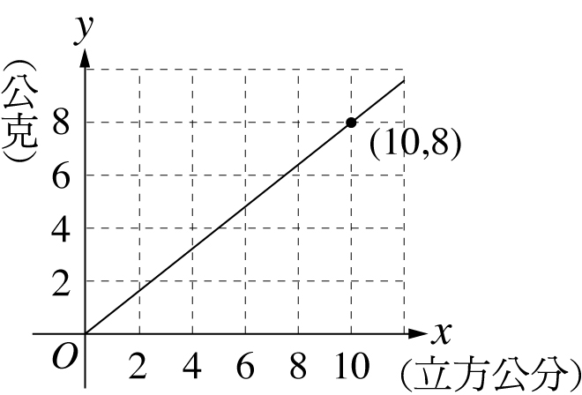
(1)設y＝kx，則k＝？
(2)酒精80立方公分的重量為多少公克？
(3)酒精80公克的體積為多少立方公分？
《答案》(1)0.8 (2)64 (3)100

